Сценарии работы системы

Для описания сценариев работы, введем понятия о категориях сотрудников организации и о структуре предприятия:
- Рабочие специальности — Машинист ДГУ, Монтажник ЭСО, Водитель, Кладовщик, Электрик по ремонту ЭСО, Главный механик, машинист крана-манипулятора;
- Администрация — сотрудники бухгалтерии, Главный инженер, Руководитель организации, Главный механик;
- Менеджмент — Менеджеры проектов, Гавный менеджер;
- Бригадиры — Бригадир монтажников.
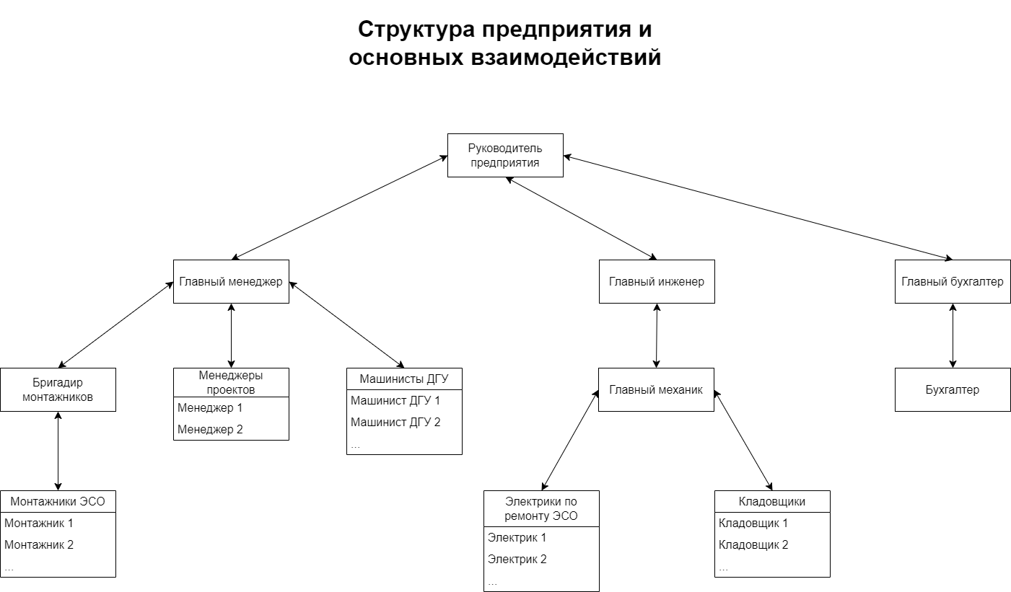
Так же необходимо отметить, что в организации нет жесткого деления по должностям и специальностям, а по структуре подчинения есть. Так например Монтажник ЭСО может выполнять функции водителя и/или машиниста ДГУ, но использовать его так возможно только с ведома его непосредственного руководителя.

1. От лица сотрудника рабочей специальности
Так как часто сотрудники рабочих специальностей выполняют функции разных рабочих специальностей при реализации одного заказа в один день, то при подаче отчета о произведенных работах сотруднику предоставляется возможность выбора тех специальностей по которым он сдает отчет. Сотрудник заполняет все необходимые отчеты. Каждый отчет проверяется уполномоченным лицом. После проверки отчеты закрываются для редактирования сотрудником и сотрудник имеет возможность просматривать все данные о проведенных им работах для контроля пологающихся сотруднику выплат.

2. От лица Бригадира монтажников
Бригадир монтажников по заданию менеджера проектов определяет кто из монтажников будет принимать участие при реализации конкретного заказа и какая техника будет привлечена.
В связи с этим Бригадир монтажников проверяет и, в случае необходимости, корректирует отчеты монтажников ЭСО, а так же имеет возможность самостоятеьно заполнить отчеты монтажников ЭСО по всем их работам и по работе привлеченной техники.

3. От лица Менеджера проектов
Менеджер проектов вносит данные о заказе (номер, дата, период работы, заказчик и т. д.). После реализации заказа проверяет поданные отчеты привлеченных сотрудников и сверяет их со сметой по заказу. Имеет возможность сформировать отчеты об объеме прямых затрат, понесенных при реализации проекта.
Менеджер проектов имеет возможность самостоятеьно заполнить отчеты всех привлеченных сотрудников по всем их работам и по работе привлеченной техники.

4. От лица Главного менеджера
Главный менеджер распределяет/принимает участие в распределении сотрудников и техники для реализации заказов.
После реализации заказа избирательно проверяет поданные отчеты привлеченных сотрудников и сверяет их со сметой по заказу.
Имеет возможность сформировать отчеты об объеме прямых затрат, понесенных при реализации проекта. Что дает возможность влиять на маржинальность заказа.
Имеет возможность самостоятеьно заполнить отчеты всех привлеченных сотрудников по всем их работам и по работе привлеченной техники.

5. От лица Главного механика
Главный механик непосредственно отвечает за техническое обслуживание и ремонт техники предприятия.
Для качественного исполнения своих функций он должен иметь доступ к всем данным связанным с эксплуатацией и ремонтом техники, такими как: работы проведенные сотрудниками рабочих специальностей, доступ к документации по технике для ремонта и заказа запасных частей и пр.
Система напомнит о необходимости проведения работ, которые проводятся периодически.
Заполняет данные о проведенных работах с техникой на «Базе». Может заполнить данные по работе Кладовщика и Электрика по ремонту ЭСО, проверяет предоставленные ими данные.

6. От лица Главного инженера
Главный инженер обобщает всю работу связанную с содержанием техники и обучением сотрудников по всем направлениям охраны труда.
Заполняет и сопровождает информацию по содержанию техники, по документации на технику. Следит за своевременным обучением сотрудников. Заказывает запасные части. Имееет возможность заполнить все данные Главного механика.
Система напомниот о все периодических работах. Напрмер перезаключение договора ОСАГО, калибровка тахографа, перезарядка огнетушителей и пр.
Имеет доступ к актуальной информации для выполнения своих обязанностей.

7. От лица Бухгалтера
Бухгалтер имеет доступ к проверенной информации по начислению вознаграждения сотрудников рабочих специальностей.
Получает из системы отчет кто, где и в каком объеме производил работы.

8. От лица Главного бухгалтера
Имеет возможность проверить работу бухгалтера по начислению вознаграждения сотрудников рабочих специальностей.

9. От лица Руководителя предприятия
Руководитель предприятия имеет возможность достоверно и детально следить за расходной частью при выполнении заказа, обучением персонала и содержанием техники. В случае необходимости может заполнять данные о работе всех сотрудников, кроме Кладовщика, Главного механика и Главного инженера.

